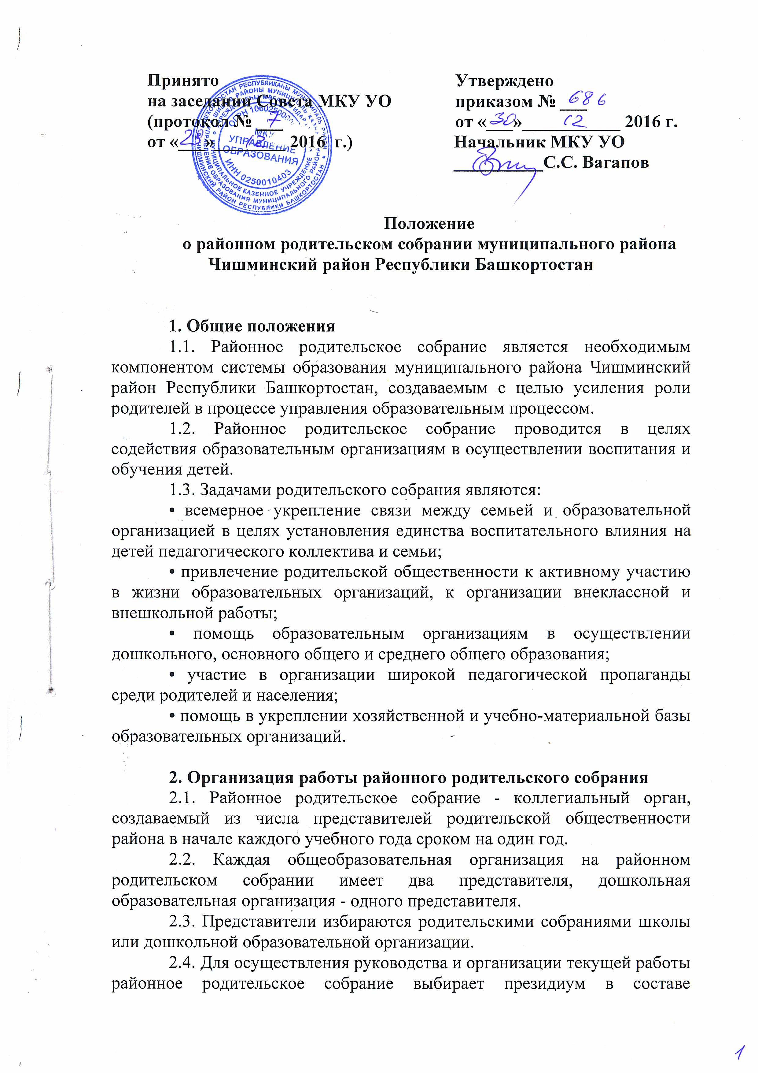

председателя, секретаря и трех членов.
2.5. Президиум для обсуждения и решения наиболее важных вопросов созывает районное родительское собрание не менее одного раза в год. План работы районного родительского собрания, повестка дня его заседаний определяются с учетом задач, стоящих перед образовательными организациями района.
2.6. Внеочередное родительское собрание может быть созвано президиумом для обсуждения общерайонных проблем образования по собственной инициативе, инициативе образовательных организаций и Отдела образования.
2.7. Районное родительское собрание вправе принимать решения при наличии на заседании не менее 2/3 его членов.
2.8. Районное родительское собрание обсуждает вопросы:
• об укреплении связи педагогических коллективов с родителями воспитанников образовательных организаций, учащихся школ и общественностью;
• об организации образовательного процесса в дошкольных и общеобразовательных организациях;
• об организации питания воспитанников образовательных организаций;
• о создании благотворительных фондов;
• о формах привлечения родителей к непосредственному участию в воспитательной работе с учащимися во внеучебное время;
• об осуществлении мероприятий по укреплению хозяйственной и учебно-материальной базы образовательных организаций, благоустройству и созданию в ней нормальных санитарно-гигиенических условий;
• о проведении оздоровительной и культурно-массовой работы с учащимися в дни каникул.
2.9. Президиум ведет протоколы заседаний, которые хранятся в делах районного родительского собрания и Управления образования муниципального района Чишминский район Республики Башкортостан.
2.10. Под руководством районного родительского собрания могут создаваться постоянные или временные комиссии по отдельным направлениям работы (например, по проведению педагогической пропаганды, по трудовому воспитанию и организации общественно-полезного труда школьников, по культурно-массовой, хозяйственной, спортивно-оздоровительной работе и другим направлениям). Состав комиссий определяется решением районного родительского собрания.
2.11. Решения районного родительского собрания носят рекомендательный характер.

